**中華民國景觀學會「2025第十三屆台灣景觀大獎」徵選辦法**

1. **緣起**

為表揚傑出景觀作品對提升台灣優質景觀環境之貢獻，並協助推廣台灣優良景觀作品參與國際景觀設計競賽(如：IFLA APR Landscape Architecture Awards 及IFLA AAPME Awards 等)，中華民國景觀學會特舉辦「台灣景觀大獎」活動，期許台灣景觀專業積極與國際接軌，同時提升各界對於景觀環境品質的重視，以及對於景觀專業(landscape architecture)及景觀師(landscape architect)之認識與肯定。

1. **參加類別**

徵選作品共分為九大類，其中第一至第七類，屬於有實質空間場域，且已完成之作品。第八類為尚未實質完工之規劃研究案。第九類為促進地景的推廣、傳播與溝通類型之已完成計畫，其成果得為空間或非空間形式。各項分類說明如下：

1. **文化與都市景觀類**：如都市廣場、水岸步道、市民廣場、活化的街道景觀、歷史巷弄、高架橋下開放空間、兒童遊戲場、共融式公園等。此類作品重點在於轉化都市空間、提升公共生活品質、強化文化認同與場所精神的景觀設計。作品須展示如何將原本閒置、荒廢或具有歷史價值的場域，轉化為富有生命力與意義的公共空間。
2. **農漁村落產業地景類**：如都市農業策略實踐、農漁村再生與景觀活化、村落再生或災後重建景觀、社區營造、地方創生、聚落老舊窳陋地區改善等。此類作品聚焦於將糧食生產、農村再生與永續農業整合於景觀空間中，並需展現對產業系統與景觀環境的協調關係。
3. **綠色基礎設施類**：如高速公路、快速道路、交通廊道、綠橋、雨水管理系統、機場、港口、水庫、軍事基地等景觀規劃設計。此類作品為景觀建築專業與重大基礎建設整合的跨領域專案，著重於提升環境韌性及使用者體驗。
4. **自然保育類**：如國家公園、河川整治、濕地復育、自然保留區、野生動物廊道、生態步道、海岸林重建、都市野化與棕地再生等。此類作品須以保護、修復或強化自然生態系與棲地為目標，並彰顯自然環境韌性與生物多樣性之價值。
5. **公園與公共開放空間類：**涵蓋各層級、尺度與主題之公園，以及非公有權屬但提供為公共使用之開放空間與人本交通改善等。此類作品應兼顧社區服務功能與生物多樣性，並進一步提升城市的宜居品質。
6. **住宅社區與垂直綠化類**：包括公共住宅與私人社區的景觀設計、高密度住宅的綠化中庭與平台花園、社會住宅戶外空間、屋頂花園、垂直綠牆、立體森林、人工地盤景觀、都市屋頂農園等。此類作品著重於住宅環境與建築立面的綠化設計，強調營造優質居住場域、促進社區生活互動與生態永續的實踐；垂直綠化則著重於綠化系統與建築立面或高架空間之整合，需兼顧維護管理、結構限制與氣候條件等挑戰。
7. **工商業與園區類：**如校園、醫療院區、商業街區、企業總部開放空間、廠房或廠區等景觀設計。此類作品應重視開放空間配置、動線系統設計與公共場域策略，以提升整體空間機能與環境品質。
8. **總體規劃及永續經營類**：屬各類環境系統建構、經營管理或與地景相關之政策規劃研究案，內容涵蓋洪氾區整體管理與使用規劃、災害應對、災後景觀重建規劃架構、前期研究案、維護管理及工程整合等。此類作品需展現前瞻性策略，以因應極端氣候與災害風險，並協助社區提升恢復力與永續經營能力。
9. **特殊類：**包括溝通傳播、快閃裝置藝術等。此類作品著重於促進地景的推廣與傳播溝通，其成果呈現可為空間(例如地景藝術、遊戲環境等)或非空間形式(例如影片、平面設計、多媒體以及活動等)之已完成作品。
10. **參賽單位**

參賽單位主要包括，但不限於下列：

1. 規劃、設計、營造單位。
2. 政府部門。
3. 學術單位。
4. 社區組織、非營利組織。
5. **評選方式**
6. **評審團：**由景觀及相關領域國內外專家學者組成。
7. **採兩階段方式審查：**以書面資料審查為主，包括初選及複選審查。由初選過程選定入圍複選之名單，評審團根據入圍作品特性，於複選階段得視審查需要進行現地勘評，並確認名次與獎項。
8. **評選重點**
9. **屬於第一至第七類有實質空間地點，且已完成之作品。**評選重點包括下列(各個項目的著重程度因不同類別與屬性而異)：
10. 計畫背景與目的：在什麼背景因素之下產生這個計畫? 想要達成何種目的?
11. 整體品質：規劃、設計、工程與完成成果的整體品質展現。
12. 主題、觀念與概念：主題、觀念、概念與環境價值觀點具特殊性或前瞻性。
13. 環境契合度：與周遭環境涵構具整體契合度與連結性。所謂環境涵構包括生態、文化、社會、生活等條件。
14. 空間美感：空間氛圍、材質運用、五感、尺度感、藝術性等的合適掌握。
15. 功能效益：在景觀專業發揮強度以及環境效益、文化效益與社會經濟效益上的表現。
16. 溝通整合：計畫推動涉及整合溝通及跨領域合作具顯著成效表現。
17. 技術知識內涵：技術、知識、執行手法的運用展現。
18. 持續經營管理：經營、管理、使用、維護的永續性與活力
19. 類別符合性：針對參賽類別特性的符合性。
20. **屬於第八類尚未實質完工之規劃研究案**
21. 計畫背景與目的：在什麼背景因素之下產生這個計畫? 想要達成何種目的?
22. 主題、觀念與概念：主題、觀念、概念與環境價值觀點具特殊性或前瞻性。
23. 內容：所提內容具創意、前瞻、美感、具體、完整等優質特性。
24. 方法與做法：計畫執行的方法、作法具合理性、可行性、條理性與說服力，或者技術性、知識性的運用展現等。
25. 功能效益：預期在環境效益、文化效益與社會經濟效益上能獲得良好表現。
26. 計畫表達：計畫能有系統且清晰、完整、有效表達。
27. **屬於第九類之參賽作品，不論以空間或非空間形式來表達，皆著重在該作品針對地景的價值、現象、議題以及概念，所欲表達的想法與實際採取的方法及做法。**評選重點包括下列：
28. 閱讀與詮釋：對於該作品相關背景以及地景現象與議題具有精闢的閱讀與詮釋。
29. 計畫目的與訴求：根據前述的閱讀與詮釋，而提出具有前瞻、創新、創意思維的想法與訴求。
30. 方法與做法：以前述閱讀與詮釋的基礎，根據所提出的想法與訴求，而發展出具創意性的方法與做法來實踐。
31. 溝通表達的說服力：作品能達成有效而具啟發性的社會溝通。
32. 價值成效：在地景與其價值多元性方面的推廣、傳播與溝通具有成效與貢獻。
33. **獎項**
34. 各類別包括下列獎項，各獎項根據參賽作品實際表現頒贈，每個類別的各獎項不限定一件，若作品未達該獎項標準得予從缺：
35. **傑出獎 (Outstanding Awards)**
36. **優質獎 (Award of Excellence)**
37. **佳作獎 (Honorable Mention)**
38. 除上述三個基本獎項之外，視各年度參賽計畫的特性，經評審團決議得額外頒發年度大獎及特別獎。年度大獎不是每年固定頒發，在該年度的傑出獎之中，若有參賽作品具特殊價值與意義，經評審團確認後得頒發年度大獎。特別獎係該作品在某個面向具有特殊優秀表現，但不適用上述既有類別與評選條件評定者。
39. **獎勵**
40. 所有獲獎作品於台灣景觀大獎頒獎典禮接受頒獎。
41. 年度大獎及傑出獎
42. 獎座乙座與獎狀乙張
43. 台灣景觀大獎專輯：2-4頁篇幅
44. 環境相關新媒體專業網站作品刊登1篇
45. 頒獎典禮宣傳影片1支
46. 專題報導 : 影片1支及文章1篇
47. 優質獎
48. 獎座乙座與獎狀乙張
49. 台灣景觀大獎專輯：2頁篇幅
50. 環境相關新媒體專業網站作品刊登1篇
51. 佳作
52. 獎狀乙張
53. 台灣景觀大獎專輯：2頁篇幅
54. 特別獎
55. 獎座乙座與獎狀乙張
56. 台灣景觀大獎專輯：2頁篇幅
57. 環境相關新媒體專業網站作品刊登1篇
58. 部分獲獎作品將配合頒獎典禮現場進行紙本海報展示 (展出版面為繳交內容之作品版面，紙本海報由學會統一輸出，展出作品數量將視頒獎典禮場地進行調整)。
59. 獎座與獎狀額外加購

加購獎座每座10,000元、獎狀(含框)每張2,500元。

1. **獲獎作品將由景觀學會推薦參加國際景觀建築師協會景觀大獎(IFLA Asia-Pacific Landscape Architecture Awards; 以及IFLA AAPME Awards)。**
2. **作品繳交內容**
3. **第一至第七類以及第九類**(**文化與都市景觀類、農漁村落產業地景類、綠色基礎設施類、自然保育類、公園與公共開放空間類、住宅社區與垂直綠化類、工商業與園區類、特殊類**)**：**
4. **報名表：**

請於報名頁面(網址：<https://www.landscape.org.tw/award/about_award>)填寫所需各項參賽基本資料，並上傳相關繳件資料，一件作品填寫一份報名表。

1. **作品說明(PDF檔案)：**

此為書面審查主要內容，應以文字與圖面配合，簡潔有效呈現作品的背景、內容及優良成效。此部分內容原則採A4大小橫式10-15頁，以20頁為限，內容包括下列：

1. **計畫名稱 (需與報名表一致)**
2. **計畫緣起** (推動或產生這個計畫的背景與緣起)
3. **計畫目的** (計畫所希望達到的目的)
4. **計畫區位**、**地點**、**面積規模**、**期程起訖** (以圖面及數據資料輔助)
5. **計畫的背景條件**(計畫本身的背景因素、議題、挑戰，以及計畫所在地區的環境、社會、文化、經濟等條件因素與特性)
6. **規劃設計訴求重點**(此部分應具體而明確，建議以列舉式表達，要與前述計畫目的呼應，並且能經由實質成果內容檢視印證。相關規劃設計的構想圖說可呈現於此)
7. **實質成果內容**(此部分是審查的重點，應具體而明確，並以照片圖說結合文字，列舉本計畫的執行與實質的內容成果。由於此為實質完工之參賽計畫，計畫成果的呈現請盡量採用完工與使用的現況照片，勿採用規劃設計階段的構想圖或模擬圖)
8. **計畫效益** (以質性的圖文說明或量化的數據呈現本計畫所達到的成效，此部分盡量要回饋檢視或探討與計畫目的達成的情形)
9. 檔案大小30MB以下**。**
10. **作品大圖版面(PDF檔案)：**版面格式參考請詳附件二。
11. 作品版面請排版於A1橫式(寬84.1cm x高59.4cm)一張。
12. 版面內容建議包含作品說明之項目。
13. 作品版面需求：底色白色、預留邊界（上下左右邊界2cm）、檔案色彩請設定CMYK、圖檔解析度為300dpi、檔案大小50MB以下。
14. **圖片檔案：**
15. 主要用於後續展覽與宣傳使用，評審團將不會針對此部分進行審查。
16. 需包含平面設計圖、基地位置圖、全景圖及設計重點完工照，請於圖片名稱註明。
17. 圖檔類型必須為jpg，照片至少九張，但以不超過十二張為主，圖檔解析度為300dpi、每張照片檔案大小不得超過5MB。
18. 主辦單位不負擔任何圖面版權與攝影費用，並保留使用參賽作品圖面的使用權利。
19. **獲獎專輯版面 (PDF檔案、編輯檔、排版圖片原始檔、全部文字word檔)**
20. 主要用於獲獎專輯出版使用，評審團將不會針對此部分進行審查。
21. 排版版面原始檔(可參考ID檔、AI檔、PPT檔內樣板格式，排版版面原始檔建議優先以InDesign排版為主，其次為Illustrator、PPT檔)
22. 排版版面原始檔、排版PDF檔、排版圖片原始檔、全部文字word檔，並將上述內容放置資料夾，壓縮後上傳報名網頁。
23. 作品版面需求： 版面格式及詳細說明請詳附件三。
24. **現地成果拍攝影片(**請提供影片連結**)**：
25. 非必要繳交項目，若有則可提供；影片時間建議為3分鐘內。
26. 主要用於後續展覽與宣傳使用，評審團將不會針對此部分進行審查。
27. 主辦單位不負擔任何影片版權與攝影費用，並保留使用參賽作品影片的使用權利。
28. **著作權同意書(用印掃描之PDF檔案)**：詳附件四。
29. **第八類 (總體規劃及永續經營類)：**
30. **報名表：**

請於報名頁面(網址：<https://www.landscape.org.tw/award/about_award> )填寫所需各項參賽基本資料，並上傳相關繳件資料，一件作品填寫一份報名表。

1. **作品說明(PDF檔案)：**

此為書面審查主要內容，應以文字與圖面配合，簡潔有效呈現作品的背景及規劃設計內容。此部分內容原則採A4大小橫式10-15頁，以20頁為限，內容包括下列：

1. **計畫名稱 (需與報名表一致)**
2. **計畫緣起** (推動或產生這個計畫的背景與緣起)
3. **計畫目的** (計畫所希望達到的目的)
4. **計畫區位**、**地點**、**面積規模**、**期程起訖** (以圖面及數據資料輔助)
5. **計畫的背景條件**(計畫本身的背景因素、議題、挑戰，以及計畫所在地區的環境、社會、文化、經濟等條件因素與特性)
6. **規劃訴求重點**(此部分應具體而明確，建議以列舉式表達，要與前述計畫目的相呼應，並且能與規劃設計內容回饋檢視。)
7. **規劃內容**(此部分是審查的重點，應具體而明確，並以圖說結合文字，列舉本計畫實質的規劃設計內容，以及執行計畫。)
8. **預期計畫效益** (以質性的圖文說明或量化的數據來呈現本計畫預期達到的成效)
9. 檔案大小30MB以下。
10. **作品大圖版面(PDF檔案)：**版面格式參考請詳附件二。
11. 作品版面請排版於A1橫式(寬84.1cm x高59.4cm)一張。
12. 版面內容建議包含作品說明之項目。
13. 作品版面需求：底色白色、預留邊界（上下左右邊界2cm）、檔案色彩請設定CMYK、圖檔解析度為300dpi、檔案大小50MB以下。
14. **圖片檔案：**
    1. 主要用於後續展覽與宣傳使用，評審團將不會針對此部分進行審查。
    2. 需包含規劃範圍圖、規劃構想與規劃配置等，請於圖片名稱註明。
    3. 圖檔類型必須為jpg，照片至少九張，但以不超過十二張為主，請將圖說標註於圖片檔名，圖檔解析度為300dpi、每張照片檔案大小不得超過5MB。
    4. 主辦單位不負擔任何圖面版權與攝影費用，並保留使用參賽作品圖面的使用權利。
15. **獲獎專輯版面 (PDF檔案、編輯檔、排版圖片原始檔、全部文字word檔)**
16. 主要用於獲獎專輯出版使用，評審團將不會針對此部分進行審查。
17. 排版版面原始檔(可參考ID檔、AI檔、PPT檔內樣板格式，排版版面原始檔建議優先以InDesign排版為主，其次為Illustrator、PPT檔)
18. 排版版面原始檔、排版PDF檔、排版圖片原始檔、全部文字word檔，並將上述內容放置資料夾，壓縮後上傳報名網頁。
19. 作品版面需求： 版面格式及詳細說明請詳附件三。
20. **計畫製作影片**(請提供影片連結)：
21. 非必要繳交項目，若有則可提供；影片時間建議為3分鐘內。
22. 主要用於後續展覽與宣傳使用，評審團將不會針對此部分進行審查。
23. 主辦單位不負擔任何影片版權與攝影費用，並保留使用參賽作品影片的使用權利。
24. **著作權同意書(用印掃描之PDF檔案)**：詳附件四。
25. **報名費用及收費方式**
26. **報名費用：**

非會員每件新台幣30,000元整。景觀學會團體會員優惠價18,000元整。

1. **收費方式：**

報名費用繳納採匯款方式，可至臨櫃匯款或ATM轉帳匯款，匯款資訊如下：

第一銀行(007)，民生分行戶 名：中華民國景觀學會

帳 號：145-10-062722

1. 請於收件期間完成**報名費用繳納。**
2. 匯款資訊及繳納憑證請於上傳報名資料時一併提供。
3. **報名繳件方式**
4. **繳件方式：**一律採網路報名繳交。
5. **報名方式：**
6. 步驟一：請將作品繳交內容及繳費憑證，上傳至台灣景觀大獎報名頁面，網址：<https://www.landscape.org.tw/award/about_award>
7. 步驟二：

將於填寫完成後七個工作天內經主辦單位確認資訊無誤後，即可收到報名完成通知信。請妥善保留此信，如未收到請來電確認。

1. **報名及收件期限：即日起至2025年11月7日(星期五)17:00止。**(以繳費與電子作品繳件收件時間為準，兩者皆須於期限內完成)
2. **注意事項**
3. 所有參選作品送件資料，請自留備份，概不退還。
4. 除報名表之外，作品送件內容上**請勿標示參選者之個人姓名或團體單位名稱**。
5. 參選景觀作品檢送之申請文件及資料不合規定者或檔案無法下載者，逾期未補正者，不予受理。
6. 若於收件期限內未匯款或未繳交送件資料則視同放棄報名資格，已繳費但未於收件期限內繳交送件資料之報名者，主辦單位將退費並扣除新台幣1,000元行政手續費。
7. 主辦單位基於本活動推廣宣傳之需要，得逕行發表參選作品之圖文資料，不另致稿酬。
8. 參選得獎作品之送件資料，本會有使用之權利，以供後續出版物及相關之宣傳活動。
9. 參選得獎作品如因後續出版物及相關之宣傳活動額外需求，將另行聯絡報名單位協助提供補充資料(如：影片、照片及編輯版面)。
10. 參與作品照片或影像之電子檔應有300dpi以上之解析度，以利製作出版物之需要。
11. 參賽計畫獲獎經公告後原則上不受理更改計畫名稱及相關內容，報名單位務必確認參賽資料之正確性。
12. 活動報名費用與獎盃獎狀加購將開立發票，如需開立捐款收據請事先告知。
13. 本項大獎評審團名單將於舉辦初選前於本會網站公布。
14. 針對競賽徵選及評審，主辦單位得視實際情形及需求進行調整。本徵選辦法如有增刪修定，將不另行通知，請隨時上網站查詢 (<http://www.landscape.org.tw/>) 或電洽中華民國景觀學會查詢。
15. **主辦單位：中華民國景觀學會**
16. **聯絡方式**

中華民國景觀學會/張小姐

電話：02-2351-7745 E-Mail：landscapeawards@gmail.com

附件一

中華民國景觀學會「2025第十三屆台灣景觀大獎」報名表

本表僅供報名單位檢核線上報名資料使用，請以台灣景觀大獎報名頁面填寫及繳交檔案資料為主。 線上報名網址：<https://www.landscape.org.tw/award/about_award>

|  |  |  |  |
| --- | --- | --- | --- |
| 1. **參賽作品資訊** | | | |
| **計畫名稱** | **中文** |  | |
| **英文** |  | |
| 參選類別：(請勾選)  □ 1文化與都市景觀類  □ 2農漁村落產業地景類  □ 3綠色基礎設施類  □ 4自然保育類  □ 5公園與公共開放空間類  □ 6住宅社區與垂直綠化類  □ 7工商業與園區類  □ 8總體規劃及永續經營類  □ 9特殊類 | | | 地點(如基地位置無法以地址呈現，請盡量詳述作品基地位置)：  ______________縣/市___________鄉/鎮/區___________村里  計畫位置(經、緯度) ：  案件範圍大小(平方公尺)： |
| 作品簡介(500字以內的案件說明與獲獎緣由。獲獎緣由將用於未來競賽活動行銷使用。)： |
| **計畫期程：_________年_______月 至 _________年_______月** | | | |
| **計畫經費：新台幣_____________萬元** | | | |

|  |  |  |  |  |  |  |
| --- | --- | --- | --- | --- | --- | --- |
| 1. **參賽基本資料** | | | | | | |
| **參賽單位** | □ 規劃、設計、營造單位。 □ 學術單位、專家學者。  □ 政府部門。 □ 社區組織、非營利組織。  □ 其他 ________________。 | | | | | |
| **參賽單位**  **基本資料** | **單位名稱：** | **中文** | |  | | |
| **英文** | |  | | |
| **單位負責人：** | | | | | |
| **地址：** | | | | | |
| **電話：____-_______________** | | | | **分機：** | |
| **電子信箱：** | | | | | |
| **參賽單位**  **聯絡人資料** | **聯絡單位** | |  | | | |
| **聯絡人姓名** | |  | | **聯絡人職稱** |  |
| **電話** | |  | | **傳真** |  |
| **電子信箱** | |  | | | |
| **地址** | |  | | | |
| **參賽單位**  **之檢附資料** | **請於報名表後檢附可證明參選對象之文件，並請簡述文件內容；**  【範例】規劃、設計、營造單位：公司營業登記證明或相關證明。  【範例】學術單位、專家學者：組織立案證明、個人證照或相關證明。  【範例】政府部門：組織章程或相關證明。  【範例】社區組織、非營利組織：組織立案證明或相關證明。 | | | | | |
| **三、作品參與成員 (請確實填寫完整各單位名稱，如後續作品獲獎，獎狀資訊則以本表為主)** | | | | | | |
| **業主/主管單位** | 如與參選單位相同則免填 | | | | | |
| **規劃設計單位(必填)** |  | | | | | |
| **施工單位名稱**  **(如無則免填)** |  | | | | | |
| **監造單位名稱**  **(如無則免填)** |  | | | | | |
| **其他單位**  **(請填寫於作品中擔任角色及單位名稱)** |  | | | | | |

附件二：作品大圖版面格式參考

版面需求：

1. 版面為A1橫式(寬84.1cm x高59.4cm)
2. 預留邊界（上下左右邊界2cm）
3. 底色為白色。
4. 檔案色彩請設定CMYK。
5. 檔案大小為50MB以下。
6. 圖片解析度為300dpi。
7. 版面內容建議包含作品說明之項目。

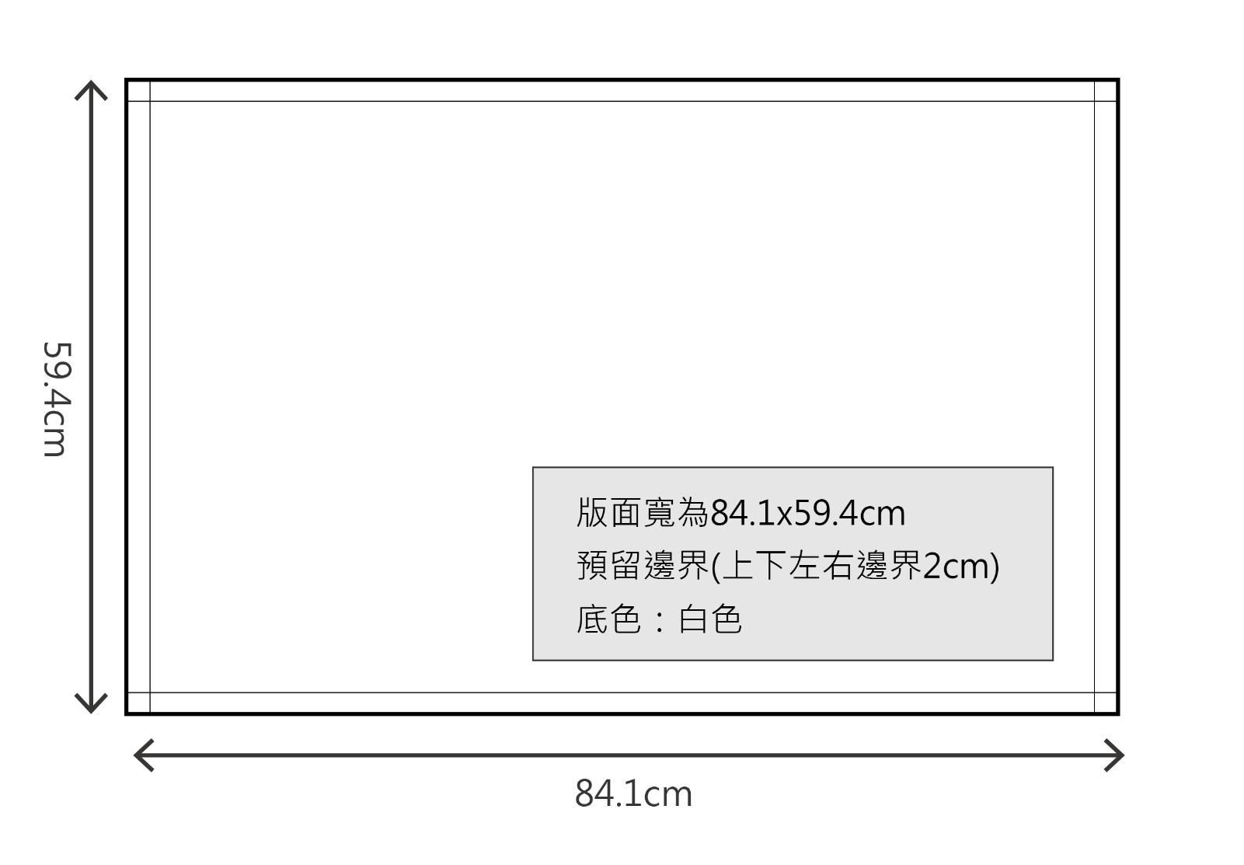

A1

附件三：獲獎專輯版面格式說明

1. 繳交項目：排版版面原始檔、排版PDF檔、排版圖片原始檔、全部文字word檔，並將上述內容放置資料夾，壓縮後上傳報名網頁，以利完成報名。

(排版版面原始檔建議優先以InDesign排版為主，其次為Illustrator、PPT檔)。

* 資料夾命名原則：參賽單位_屆數_案名
* 排版版面原始檔(可參考ID檔、AI檔、PPT檔內樣板格式，排版範例檔請點選連結下載：https://reurl.cc/A2AWLK)

1. 版面大小23cm*27.5cm，邊界（上下左右邊界1.27cm、文字欄2欄式-間距0.4233cm）
2. 底色：白色（但可依版面需求自行搭配色塊底色）
3. 版面頁配：每案**2面**篇幅。
4. 起始頁須由**雙數頁**（左頁）開始跨頁。
5. 排版圖片與文字內容不設限，依各公司想法自行發揮。
6. 每件案例請統一標示：
7. 案名（微軟正黑體＃24號字）
8. 設計單位(微軟正黑體#12號字)
9. 作品資料表(詳附件二)
10. 作品資料表內文字體(微軟正黑體#6.5號字，行距固定行高11pt)
11. 內文標題小標：微軟正黑體#8.5號字(加粗)
12. 內文字：微軟正黑體#8.5號字(行距固定行高13.5pt)
13. 每案須預留空間供評審評語篇幅使用，預留位置詳如樣板格式。
    * 排版PDF檔(以一頁為一個檔案提交)
    * 排版圖片原始檔
14. 版面圖片檔請另存於單獨資料夾中一併繳交。
15. 圖檔不可壓縮，解析度為**300dpi**。

**＊學會編輯小組會依版面、出刊情況保留製作、篩選、節錄、編輯刊物之權利。**

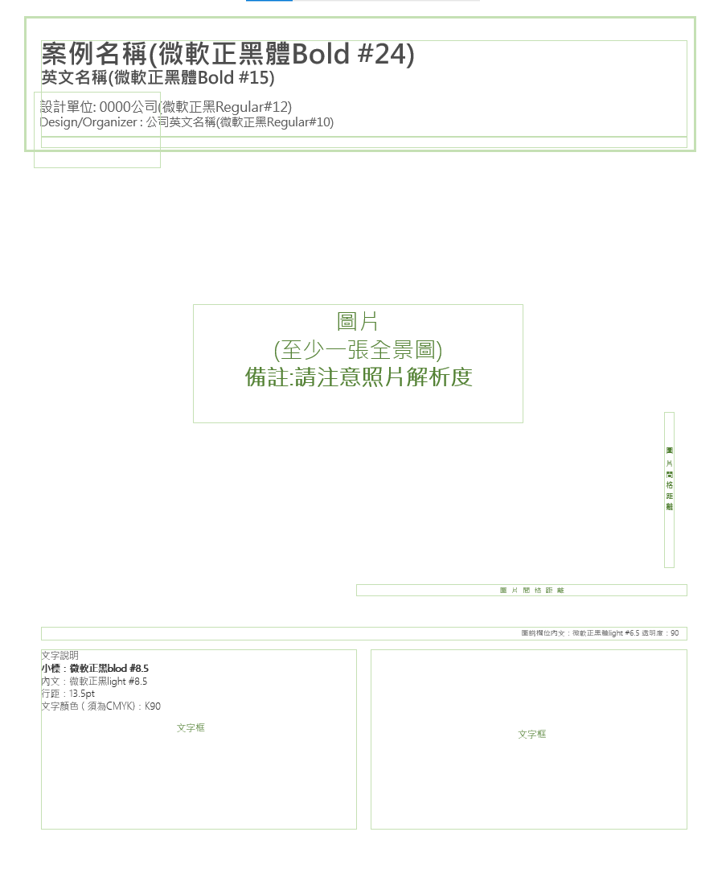

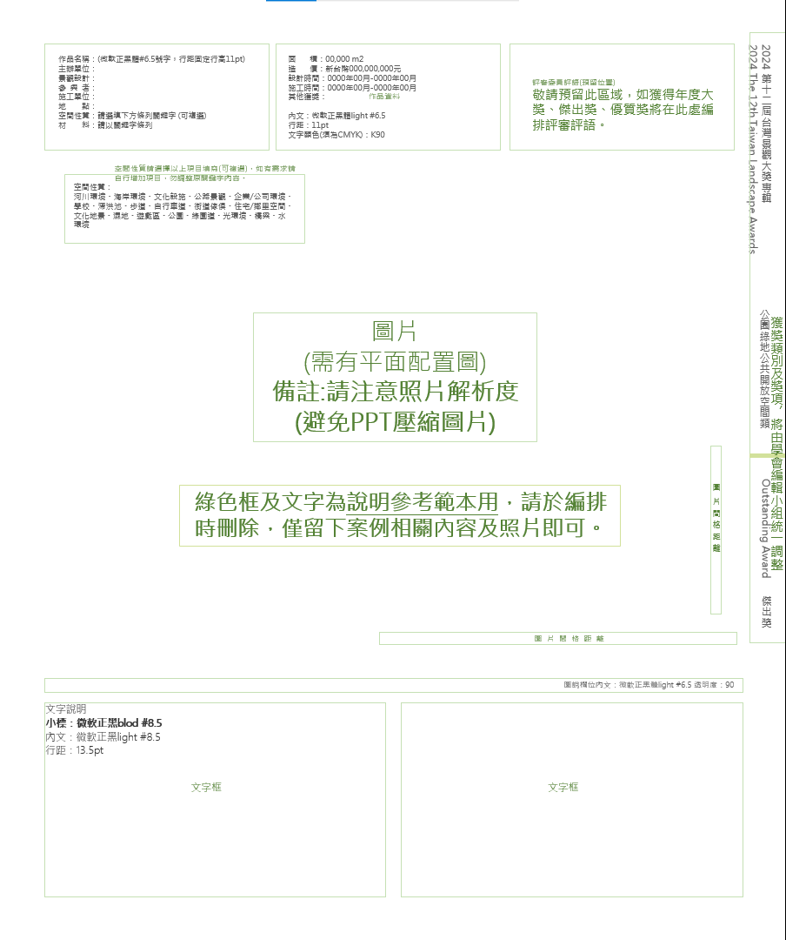

附件四：著作權同意書

中華民國景觀學會「2025第十三屆台灣景觀大獎」

**-著作授權同意書-**

作品名稱（授權標的，簡稱作品）：____________________________________________________(請完整填寫)

一、___________________________（下稱本單位/公司，授權人）為推廣作品及提升授權人知名度，同意將作品授權**中華民國景觀學會**（被授權人）作下述營利及非營利使用：

1. 以紙本或數位方式出版、推廣。

2. 進行數位化典藏、重製、透過網路公開傳輸、公開發表、列印、瀏覽等用。

3. 配合行銷宣傳將作品納入資料庫或其它通路提供服務。

4. 將作品以多種形式出版或轉授權予第三人，以廣為宣傳，拓展雙方之知名度。

二、本單位/公司保證作品為其自行創作，及有權為本同意書之各項授權，並保證授權著作未侵害任何第三人之智慧財產權，若因作品發生權利糾紛，由本單位/公司自行承擔所有法律責任，包括貴會因遭第三人主張權利所發生之律師費、訴訟費、一切損害及支出之費用，悉與貴會無關。

三、該作品若為二人之共同著作，由全體作者簽署。若由其中一位作者代表簽署時，代表簽署之作者保證已通知其他共同著作人，並經各共同著作人全體同意授權代為簽署本同意書。

此致

**中華民國景觀學會**

授權單位/公司： （加蓋單位/公司章）

負 責 人：　　　　　　　　　 （加蓋負責人章）

電話號碼：

電子郵件信箱：

通訊地址：

中華民國 年 月 日